Открытый чемпионат города Дубны по шашкам
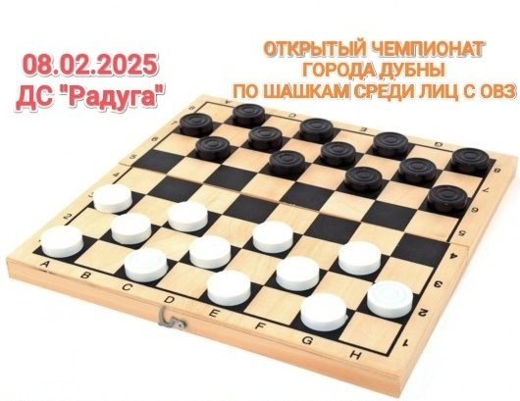
8 февраля в ДС «Радуга» г.Дубна, прошел пятнадцатый, спортивный сезон соревнований по шашкам в зачет открытой спартакиады среди лиц с ОВЗ 2025 года города Дубна. В турнире приняли участие спортсмены г. Дубны, г. Кимры и п. Запрудни.

Поздравляем обучающуюся Филиала МОУ "Средняя школа №5"
Александру Ш. занявшую 3 место среди женщин.
